# TestEngine 使用手册

此文档适用于FL0001A00硬件，此硬件为32通道电流源控制器，32通道电流采样，32通道MPD采样，32通道电压采样。

## 安装ModbusPoll

安装ModbusPoll，破解license在附件中

## Modbus配置

本系统采用RTU模式，波特率19200，Even Parity。

Connection ->Connect，按下图配置。

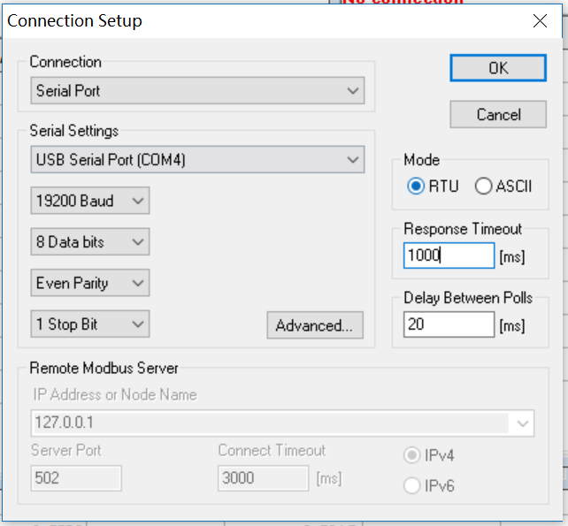

## TestEngine 命令

Modbus命令说明

本系统主要使用Modbus的0x03 0x04 0x10命令

0x03命令读保持寄存器

0x10写保持寄存器

0x04读输入寄存器

### 保持寄存器

本系统共有54个保持寄存器，map关系为下图所示，保持寄存器可读可写，0x03和0x10命令读写的寄存器为以下保持寄存器。

|  |  |  |
| --- | --- | --- |
| 寄存器地址 | 寄存器定义 | 初始化值 |
| 0 | 系统锁止寄存器0 | 0x0000 |
| 1 | 系统锁止寄存器1 | 0x0000 |
| 2 | 可变电阻调节寄存器 | 0x0000 |
| 3 | 电流源输出关断寄存器1 | 0x0000 |
| 4 | 电流源输出关断寄存器2 | 0x0000 |
| 5 | VCC使能寄存器 | 0x0000 |
| 6 | Max7312控制寄存器0 | 0x0000 |
| 7 | Max7312控制寄存器1 | 0x0000 |
| 8 | 电流源DAC寄存器1 | 0x0000 |
| 9 | 电流源DAC寄存器2 | 0x0000 |
| 10 | 电流源DAC寄存器3 | 0x0000 |
| 11 | 电流源DAC寄存器4 | 0x0000 |
| 12 | 电流源DAC寄存器5 | 0x0000 |
| 13 | 电流源DAC寄存器6 | 0x0000 |
| 14 | 电流源DAC寄存器7 | 0x0000 |
| 15 | 电流源DAC寄存器8 | 0x0000 |
| 16 | 电流源DAC寄存器9 | 0x0000 |
| 17 | 电流源DAC寄存器10 | 0x0000 |
| 18 | 电流源DAC寄存器11 | 0x0000 |
| 19 | 电流源DAC寄存器12 | 0x0000 |
| 20 | 电流源DAC寄存器13 | 0x0000 |
| 21 | 电流源DAC寄存器14 | 0x0000 |
| 22 | 电流源DAC寄存器15 | 0x0000 |
| 23 | 电流源DAC寄存器16 | 0x0000 |
| 24 | 电流源DAC寄存器17 | 0x0000 |
| 25 | 电流源DAC寄存器18 | 0x0000 |
| 26 | 电流源DAC寄存器19 | 0x0000 |
| 27 | 电流源DAC寄存器20 | 0x0000 |
| 28 | 电流源DAC寄存器21 | 0x0000 |
| 29 | 电流源DAC寄存器22 | 0x0000 |
| 30 | 电流源DAC寄存器23 | 0x0000 |
| 31 | 电流源DAC寄存器24 | 0x0000 |
| 32 | 电流源DAC寄存器25 | 0x0000 |
| 33 | 电流源DAC寄存器26 | 0x0000 |
| 34 | 电流源DAC寄存器27 | 0x0000 |
| 35 | 电流源DAC寄存器28 | 0x0000 |
| 36 | 电流源DAC寄存器29 | 0x0000 |
| 37 | 电流源DAC寄存器30 | 0x0000 |
| 38 | 电流源DAC寄存器31 | 0x0000 |
| 39 | 电流源DAC寄存器32 | 0x0000 |
| 40 | EEP访问地址寄存器0 | 0x0000 |
| 41 | EEP访问地址寄存器1 | 0x0000 |
| 42 | EEP访问长度寄存器0 | 0x0000 |
| 43 | EEP访问长度寄存器1 | 0x0000 |
| 44 | EEP访问命令寄存器0 | 0x0000 |
| 45 | EEP访问命令寄存器1 | 0x0000 |
| 46 | EEP写数据寄存器0 | 0x0000 |
| 47 | EEP写数据寄存器1 | 0x0000 |
| 48 | EEP写数据寄存器2 | 0x0000 |
| 49 | EEP写数据寄存器3 | 0x0000 |
| 50 | EEP写数据寄存器4 | 0x0000 |
| 51 | EEP写数据寄存器5 | 0x0000 |
| 52 | EEP写数据寄存器6 | 0x0000 |
| 53 | EEP写数据寄存器7 | 0x0000 |
|  |  |  |

#### 系统锁止寄存器

系统锁止寄存器0和系统锁止

寄存器1主要功能是锁止和解锁系统，系统在锁止状态下，所有Modbus保持寄存器都可以正常读写，但是系统并不会响应命令，系统会保持锁止之前的状态，即正负6V开关，DAC输出，电流源和电压源的输出开关都保持锁止前状态。并且所有的输入寄存器都不再更新。

解锁系统：

系统锁寄存器0 写入 0xDEAD，并且

系统锁寄存器1 写入 0xBEEF

锁止系统：

任何其他值

#### 可变电阻调节寄存器

该寄存器用于调节可变电阻阻值，低8位有效，可变电阻启动时默认为最大电阻，可调范围0x0000~0x00FF。

#### 电流源输出关断寄存器1

该寄存器用于使能和关闭电流源输出，控制第1到第16电流源输出，bit0对应第1路电流源开关，写1关闭，写0打开。

#### 电流源输出关断寄存器2

该寄存器用于使能和关闭电流源输出，控制第17到第32电流源输出，bit0对应第17路电流源开关，写1关闭，写0打开。

#### VCC使能寄存器

该寄存器用于使能和关闭VCC电源，只有写入0xABCD才能打开VCC电源。

#### Max7312控制寄存器0

该寄存器用于使能和关闭第1片Max7312开关，写1拉高输出，写0拉低输出，bit0对应第一路输出控制引脚。第1片Max7312为控制板上的芯片。

#### Max7312控制寄存器1

该寄存器用于使能和关闭第2片Max7312开关，写1拉高输出，写0拉低输出，bit0对应第一路输出控制引脚。第2片Max7312为PTB板上的芯片。

#### 电流源DAC寄存器n（n = 1…32）

电流源DAC寄存器1~32，控制电流源电流值，默认值为0x0000。

注意：**电流源输出关断寄存器x（x = 1…2）** 和 **电流源DAC寄存器n（n = 1…32）**会互相作用，**电流源输出关断寄存器x** 优先级高于**电流源DAC寄存器n**，即当**电流源输出关断寄存器x** 的某一位写1时，对应的**电流源DAC寄存器n**值可以更新，但不会起作用，电流源仍处于关断状态，当该位写0时，系统会将最新的**电流源DAC寄存器n**的值写入电流源，输出电流。

系统启动时，**电流源输出关断寄存器x** 默认值均为0x0000，此时，可以直接写**电流源DAC寄存器n** 即可输出电流。

建议在系统启动时，先将**电流源输出关断寄存器x** 都写0xFFFF，关闭所有电流源，待设置好**电流源DAC寄存器n** 后再将 **电流源输出关断寄存器x** 需要输出的某一路写0。

#### EEP访问地址寄存器0，1

**EEP访问地址寄存器0**为32位地址的低16位，**EEP访问地址寄存器1**为32位地址的高16位，如**EEP访问地址寄存器1**为0xAAAA，**EEP访问地址寄存器0**为0x5555，则访问0xAAAA5555的EEP地址。

请注意：

实际EEP芯片的容量只有256Byte，所以地址范围是0x00~0xFF，在访问EEP时，只需要操作**EEP访问地址寄存器0**即可，保持**EEP访问地址寄存器1**为0x0000。**EEP访问地址寄存器0**的实际可访问范围是0x0000~0x00FF。

#### EEP访问长度寄存器0，1

**EEP访问长度寄存器0**为32位长度的低16位，**EEP访问长度寄存器1**为32位长度的高16位，如**EEP访问长度寄存器1**为0xAAAA，**EEP访问长度寄存器0**为0x5555，则访问总长度为0xAAAA5555的EEP空间。

请注意：

实际EEP芯片的容量只有256Byte，并且只设置了8个word 的数据寄存器，所以长度范围是0x00~0x10，在访问EEP时，只需要操作**EEP访问长度寄存器0**即可，保持**EEP访问长度寄存器1**为0x0000。**EEP访问地址寄存器0**的实际可访问范围是0x0000~0x0010。建议在实际使用过程中将**EEP访问长度寄存器1**写成0x0000**，**将**EEP访问长度寄存器0**写成0x0010并保持不变，恒定访问16个byte（8个word的数据）。

并且，**EEP访问地址寄存器0，1** 的值加上**EEP访问长度寄存器0，1**的值不应超过EEP总容量256Byte。在访问时，建议长度保持0x10，地址依次设成0x00，0x10，0x20……0xF0

#### EEP访问命令寄存器0，1

**EEP访问地址寄存器0，1**

该寄存器用于控制EEP的读写模式。

同时写成0xCC98时，底层软件会将**EEP写数据寄存器0..7**的n个word依次写入EEP。地址和长度根据**EEP访问地址寄存器** 和**EEP访问长度寄存器**决定。当长度为0x10时，会将8个word的数据全部写入EEP。

同时写成0xAA55时，底层软件会将从EEP读取n个word的数据，并且写入输入寄存器**EEP读数据寄存器x**。地址和长度根据**EEP访问地址寄存器** 和**EEP访问长度寄存器**决定。当长度为0x10时，会从EEP读取8个word的数据，写入到**EEP读数据寄存器x**。

#### EEP写数据寄存器0..7

**EEP写数据寄存器0..7** 用于写模式时从上位机向底层软件发送数据，上位机依次最多可以向EEP写8个word（16个byte的数据）。

字节序为：

例**EEP写数据寄存器0** 为 0x1234， 则EEP中存储为

Byte0 0x34

Byte1 0x12

### 输入寄存器

本系统共有112个输入寄存器，map关系为下图所示，输入寄存器只读，0x04命令读输入寄存器。锁止状态下，输入寄存器值不会更新。

|  |  |  |
| --- | --- | --- |
| 寄存器地址 | 寄存器定义 | 初始化值 |
| 0 | 版本寄存器0 | 0x2018 |
| 1 | 版本寄存器1 | 0x1117 |
| 2 | 保留 | 0x0000 |
| 3 | 保留 | 0x0000 |
| 4 | 热电阻温度寄存器1 | 0x0000 |
| 5 | 热电阻温度寄存器2 | 0x0000 |
| 6 | 保留 | 0x0000 |
| 7 | 保留 | 0x0000 |
| 8~39 | 电流源x电流采样寄存器 | 0x0000 |
| 40~71 | MPDx采样寄存器 | 0x0000 |
| 72~103 | 电流源x电压采样寄存器 | 0x0000 |
| 104~111 | EEP读数据寄存器x（x为0..7） | 0x0000 |

#### 版本寄存器

版本寄存器0，1会随着软件版本升级变化

#### 电流源x电流采样寄存器

电流源x的输出电流采样，一共32路

#### MPDx采样寄存器

MPDx采样，一共32路

#### 电流源x电压采样寄存器

电流源x的输出端电压采样，一共32路

#### EEP读数据寄存器x （0..7）

**EEP读数据寄存器0..7** 用于读模式时从底层软件向上位机发送数据，上位机依次最多可以从EEP读8个word（16个byte的数据）。

字节序为：

例**EEP读数据寄存器0** 为 0x1234， 则EEP中存储为

Byte0 0x34

Byte1 0x12

## 启动TestEngine

### 断开Modbus连接

### 新建0x10命令Mbpoll窗口

在ModbusPoll中加入保持寄存器，Slave ID由板上的地址配置pin选择，选择16写多个保持寄存器，起始地址0，数量40，扫描时间周期 1000ms

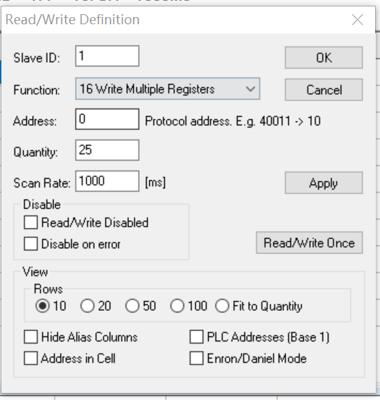

设置0x10命令Mbpoll窗口

按下图配置好寄存器，锁止系统，关闭输出开关，设置DAC所有通道为0x0000

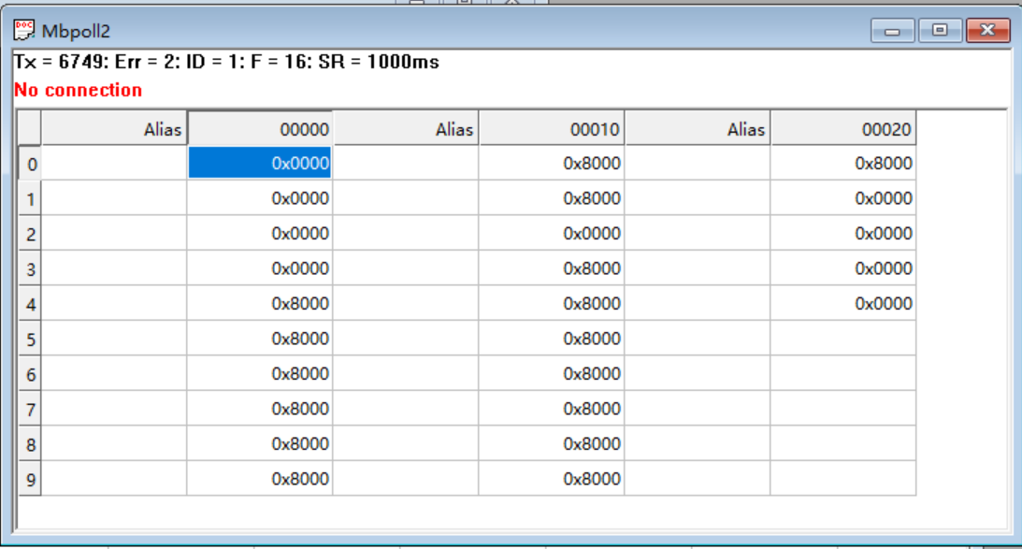

### 新建0x03命令Mbpoll窗口

在ModbusPoll中加入保持寄存器，Slave ID由板上的地址配置pin选择，选择03读多个保持寄存器，起始地址0，数量40，扫描时间周期 1000ms

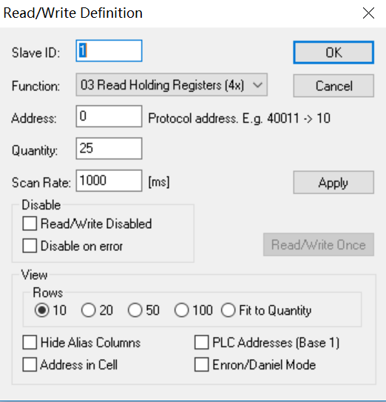

### 新建0x04命令Mbpoll窗口

在ModbusPoll中加入读输入寄存器，Slave ID由板上的地址配置pin选择，选择04读多个保持寄存器，起始地址0，数量104，扫描时间周期 1000ms

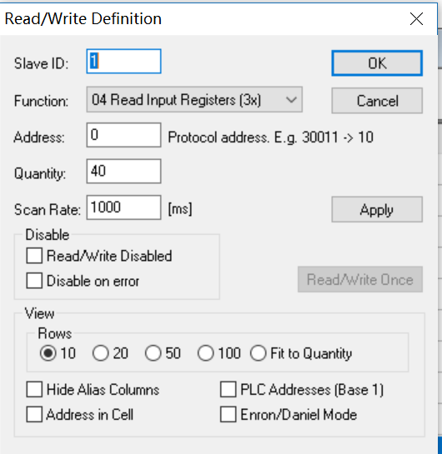

### 建立Modbus连接